به نام خدا
مدرس: مظفر بگ محمدي | دانشگاه ايلام | ترم اول سال تحصيلي 86-85 | سري دوم تمرينات ساختمان داده

- کد زير چکار مي کند؟
void replaces(Stack& st, char oldch, char newch)
{
Stack tempst;
char ch;
int ok;
while (!st.isEmpty())
{
ok = st.pop(ch);
ok = tempst.push(ch);
}
while (!tempst.isEmpty())
{
ok = tempst.pop(ch);
if (ch == oldch)
ch = newch;
ok = st.push(ch);
}
}
- فرض کنید که از لیست پیوندی حلقوی که دارای اشاره گر tail (انتها) است استفاده می کنیم و هر نود دارای یک لینک است (به شکل زیر توجه کنید). یک الگوریتم بازگشتی ارائه کنید که مجموع داده تمام نودها را محاسبه کند.
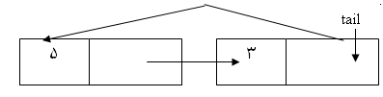
- فرض کنید که از لیست پیوندی استاندارد که دارای اشاره گر ابتدا است استفاده می کنیم و هر نود دارای یک لینک است (به شکل زیر توجه کنید). یک الگوریتم ارائه کنید که اولین نودی را که دارای یک مقدار مشخص است را پیدا کرده و حذف کند.

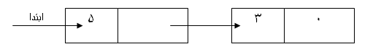
- توضیح دهید که چگونه با پشته می توان بزرگترین مقسوم علیه مشترک دو عدد دلخواه را پیدا کرد.
- توضیح دهید که چگونه با صف می توان کوچکترین مضرب مشترک دو عدد دلخواه را پیدا کرد.
- با توجه به شکل زیر جدول مربوطه را پر کنید. در این لیست پیوندی هر نود به دو بایت نیاز دارد (یکی برای داده و دیگری برای لینک). Head چه مقداری دارد.
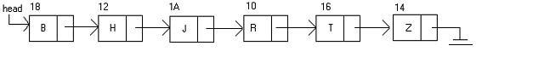

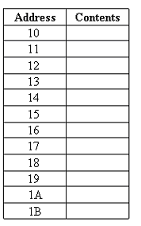

- تابع يا الگوريتمي ارائه کنید که يک صف را به يک صف ديگر اضافه کرده و صف اولي را تغييرندهد. از متدهاي استاندارد صف براي اين کار استفاده کنيد.
- توضيح دهيد که چگونه مي توان توسط دو پشته، يک صف درست کرد.
- توضيح دهيد که چگونه مي توان توسط دو صف، يک پشته درست کرد.
- مقدار عبارات پسوندی زیر را محاسبه کنید.

    - 6 4 + 3 * 16 4 / -
    - 12 25 5 1 / / * 8 7 + -
    - 70 14 4 5 15 3 / * - - / 6 +
    - 3 5 6 * + 13 – 18 2 / +
- عبارات پیشوندی زیر را با استفاده از پشته به معادل پسوندی تبدیل کنید.
    - (A + B) * (C + D) – E
    - A – (B + C) * D + E / F
    - ( (A + B) / (C – D) + E) * F – G
    - A + B * (C + D) – E / F * G + H
مسائل برنامه نویسی

- تشخیص کلماتی که از هر دو جهت یکسان هستند با استفاده از پشته آرایه ای
- فرض کنید یک رشته مرتب از اعداد به طول دلخواه داریم. می خواهیم تمام ترتیبهای ممکن را که می شود با پشته تولید کرد را بدست آوریم و حالتهای ناممکن را نیز مشخص کنیم. این مساله را با پشته لیست پیوندی حل کنید. مثلا اگر رشته ورودی1,2,3 باشد ( یعنی 1 در ابتدای رشته و 3 در انتهای آن باشد) حالتهای 1,2,3 و 3,2,1 امکان پذیر و حالت 3,1,2 امکان پذیر نیست.
- پیاده سازی radix sort برای اعداد 4 رقمی با استفاده از صف.
- پیاده سازی صف توسط دو پشته.

